**ENGELLİ DÖNME DOLAP**

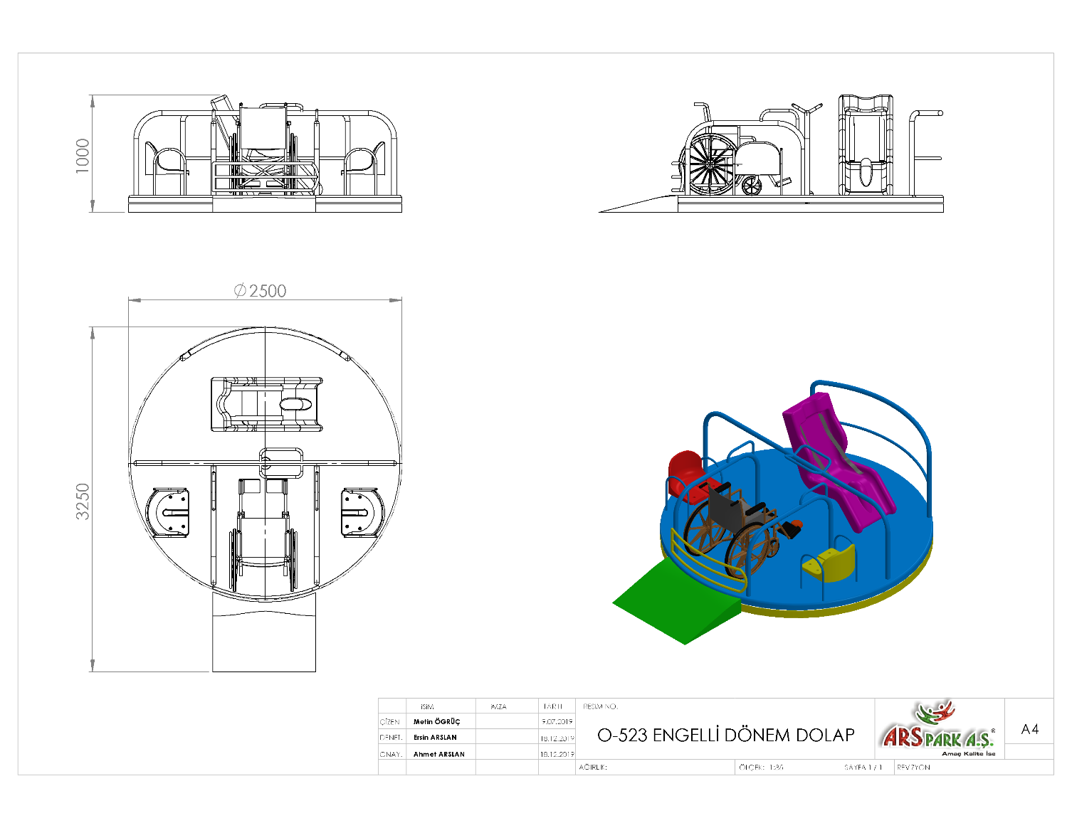

Kovan mili Ø50 mm, toplam boyu 450 mm olan tekparça çelik malzemeden üst tarafına M30 somuna göre 45 mm boyunda diş açılmış orta kısmına ise 8 mm platineden kovan sabitleme flanşı gazaltı kaynak yöntemiyle birleştirilmiştir.

Kovan milinin radyal ve eksenel yüklere karşı mukavemet kazanabilmesi için taban kısmının 40x40x2 mm profilden + ( artı ) biçiminde bir ucundan diğer ucu 1200 mm ölçüsünde ayaklarla örülüp ayaklar 560x560 mm kare oluşturacak şekilde 40x40 köşebentler ile birleştirilecektir. Sabitleme flanşı altından kovan mili profillere 8 mm platine kanatlarla yatayla 45 ᵒ olacak biçimde mesnetlenecektir.

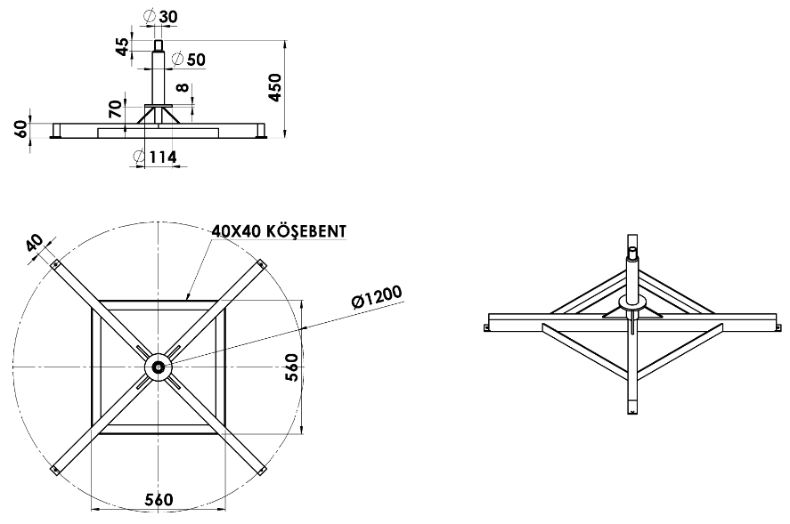

Beton Zemine Uygun Şase

250 mm uzunluğundaki Ø114 mm 12 mm et kalınlığındaki kovan üst yüzeyine 2 mm baklava desenli dkp sacdan Ø2500 mm olacak şekilde tabla teraziye alınarak gazaltı kaynağı yöntemiyle sabitlenir. Tablanın yan yüzey kıvrımı keskin hat bulundurmayacak şekilde R30 –R50 arasında olacak ve yan yüzeyi minimum 75 mm olacaktır. Tablanın alt yüzeyi mukavemetli olabilmesi için kovan çevresinden 40 x 40 x 2 mm profilden 45 º lik açılarla tabla boyunca destekler atılıp bu destekler 27 mm’lik borularla kovan alt kısmından mesnetlenecektir. Tabla duvarı, orta el tutma yerleri ve oturak ayağı kısımları 27 mm ‘lik borudan üretilmek üzere duvar ve el tutma yerleri tabla üzerinden minimum 650mm, oturak kısmı ise minimum 300 mm olmalıdır. Oturak bağlantı yerlerinden mukavemet için 40x10 180 mm lamalar kullanılacaktır.

Kovan ile kovan mili montajı esnasında yataklamalarda radyal ve eksenel kuvvetlerin doğuracağı moment kuvveti ile sürtünme kuvvetlerini minimuma indirgemesi için 30210 tipi konik makaralı rulmanlar kullanarak bağlantısı galvanizli M30 Somun ile gerçekleşecektir.

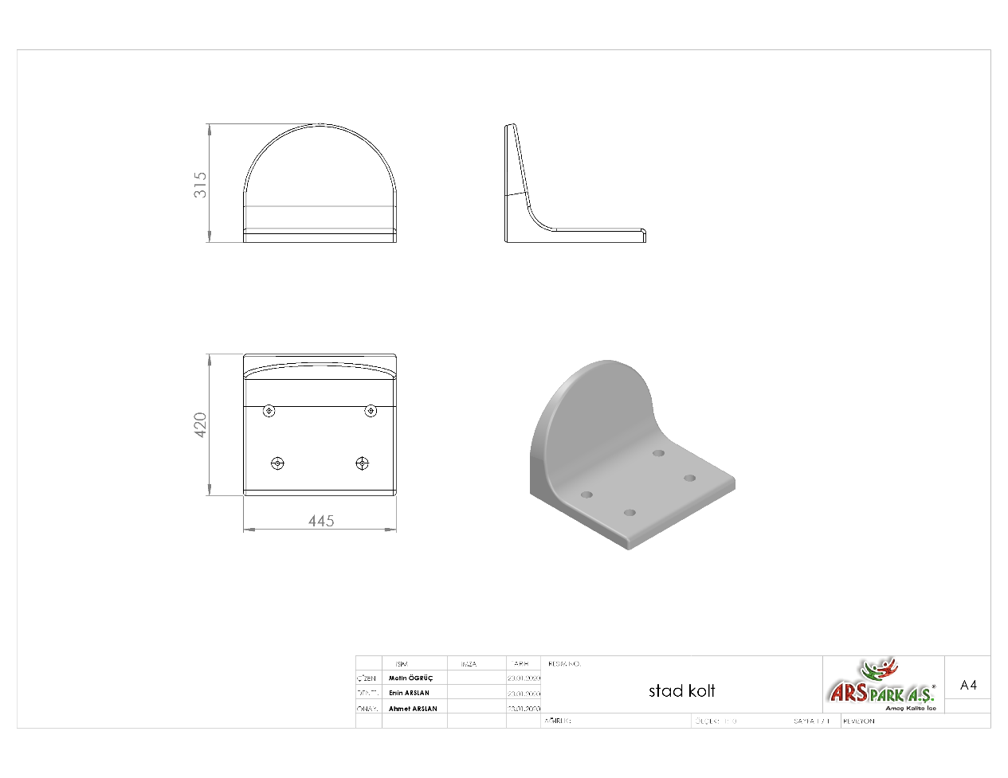

Gondol oturağı 1. Sınıf polietilen malzemeden plastik enjeksiyon metoduyla 1350 g olarak üretilecektir. Minimum 445 mm genişliğine 315 mm sırt dayama yüksekliğine sahip oturağın 4 farklı montaj noktadan yüksek kuvvet ve momentlere karşı daha fazla direnç gösterebilmesi için enjeksiyon imalatı esnasında kalıba yerleştirilen yüzük üzerine baskılı olması gerekmektedir. Oturak yüzeyi üzerinde yaralanmalara karşı keskin hatlar bulundurmayacak şekilde ve yağmur suyunu üzerinde tutmayacak şekilde dizayn edilmiş olması gerekir. Oturağın bağlantı elemanları için bulunan delikleri faturalı olacak ve monte edildikten sonra yüzeyde çıkıntı bulunmayacaktır.

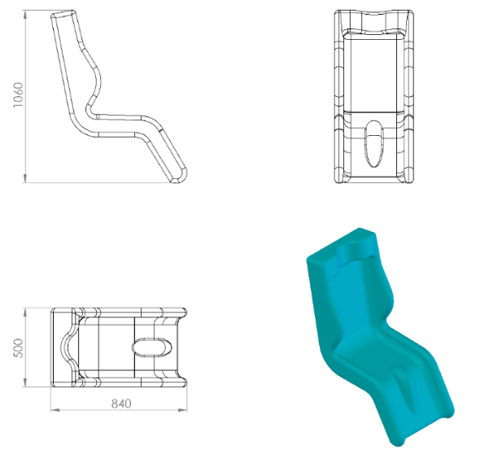

500 x 840 x 1060 mm ölçülerinde üretilecek olan engelli oturağı 1. Sınıf polietilen malzemeden rotasyon yöntemi ile çift cidarlı olarak imal edilecektir. Oturak ağırlığı minimum 15 kg olacaktır. Oturak yüzeyindeki ağırlık ve oluşabilecek dış kuvvetlerin yayılı yük halinde dağılımı için arkasında oturak boyunca minimum 60 mm kalınlığında ve başlangıç ve bitiş noktalarında 30 mm kalınlığında yatay destek kanalları bulunacaktır.

Engelli koltuğunun bacak dayama ve elle tutma yerleri bulunacak olup keskin yüzey bulundurmayan radüslü bir tasarıma sahip olacaktır. Engelli oturağının askı elemanları için gerekli açıklıkları bulunacaktır. Oturak yüzeyindeki ağırlık ve oluşabilecek dış kuvvetlerin yayılı yük halinde dağılımı ile beraber zincir bağlantısının mukavemet kazanımı için Ø 60 x 3 mm SDM borudan oturağın alt yüzeyini saracak biçimde üretilmiş alt destek eşliğinde desteklere oturağın alt yüzeyinden 30 x 5 mm silmeden yapılmış olan kanatlardan bağlantısı yapılacaktır.

Engelli oturağının hem bacaklardan hem de göğüsten olmak üzere iki farklı bölgeden saracak şekilde emniyet kemeri bulunacaktır.

**YÜZEY KAPLAMA**

Oyun grubunda kullanılacak olan tüm metal konstrüksiyon ekipmanlarına yüzey kaplama işlemi gerçekleştirilecektir. Kaplama işleminde öncelikle metal yüzeylerden kir, pas ve yağ artıkları, asidik yağ alma kimyasalları ile temizlenecektir. Temizlenen metal yüzeylerde kaplamanın dayanıklılığını artırmak için belirtilen şartlarda ve özelliklerde kumlama işlemi yapılacaktır. Kumlama işlemi sonrasında metal konstrüksiyon ekipmanları püskürtme yöntemiyle elektrostatik toz boya ile kaplanacaktır.

**KUMLAMA METOTU**

Kumlama işleminin istenilen şekilde oluşması için S – 330 ile S – 660 arasında özel yapılmış çelik gridler özel basınçlı teknolojik makine sayesinde fırlatma yöntemiyle makinenin içine asılmış ürünlerin her kısmına noktalama yaparak temizliği sağlanır. Tam temizliğin sağlanması için ürünler askı sistemine her bir noktası kumlanacak şekilde yerleştirilir. Askı sisteminin hızı 3 dev./dak. dan 10 dev./dak arası ayarlanmalı ve askı 360 derece dönerek kumlamanın yapılması sağlanır.

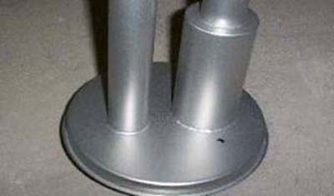 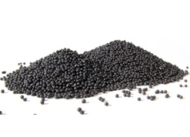

Kumlamada kullanılacak granüller yuvarlak olmalıdır. Diğer köşeli granüller ürünün üzerindeki tabakayı almasından ziyade ürünün deformesini artırmakta ve metal ürünün metal özelliğini azaltacaktır. Köşeli grit malzeme kullanılmayacaktır. Kumlamada kullanılan tozuması en az ve kumlama gücü en iyi olan kum çeşidi olan çelik yuvarlak granüller malzemenin kalınlığına göre kullanılmalıdır. İnce olan bir metal malzemede kullanılan kalın granüller malzemenin kullanım ömrünü azaltacaktır. Kullanılan granüllerin basınç etkisi ile bırakmış olduğu micron noktaların istenilen düzeyde olması için granüllerin sıklıkla yenilenmesi gerekmektedir. Yenilenmemesi durumunda basınçlı çarpma etkisi ile granüller küçüleceğinden yağ, kir, pas alma işleminin tam olmayacağından dolayı boya sırasında ürünün üzerinde kalan yağlar yüzeye çıkacaktır. Bu durumda boyanın iyi olmamasına etki edecektir. Kumlama işlemi tamamlandıktan sonra metal malzemeler toz aldırma kazanlarına yönlendirilir. Burada ürünler yıkanarak elektro statik toz boyama yapılmaya hazır hale getirilir.

**KAPLAMA METOTU**

Toz boya, boya kabininde özel boya tabancaları vasıtasıyla atılır. Tabancadan geçerken elektrostatik yüklenen toz boya partikülleri kabin içinde boyanacak malzemeye yapışır ve kaplama işlemi gerçekleşmiş olur. Toz boyanın malzeme yüzeyine tam olarak yapışabilmesi için malzemenin de çok iyi bir şekilde topraklanması gerekir. Malzeme toz boya ile kaplandıktan sonra pişirme fırınına girer. 200˚C olan fırın ısısı toz boyanın erimesini ve malzeme üzerine yapışmasını sağlar. Fırında bekleme süresi bittikten sonra malzeme fırından çıkartılarak herhangi bir temas olmaksızın soğumaya bırakılır.

[](http://www.aysanboya.com.tr/)

**TOPRAK ZEMİNE MONTAJ DETAYLARI**

Alanda planlama yapıldıktan sonra alt taşıyıcı şasesinin konulacağı yer Ø 125 cm 25 cm derinliğinde kazılacaktır. Kazılan alana şase yerleştirilip teraziye alındıktan sonra kum, çakıl ve çimento karışımlı beton ile betonlanacaktır**.**

**BETON ZEMİNE MONTAJ DETAYLARI**

Alanın betonu terazili bir biçimde atılmış olması gerekmektedir.  
 Ayaklar teraziye alındıktan sonra tabla/flanşta bulunan delikler yardımıyla zemine montajı çelik/kimyasal dübel ve 10 x 100 mm flanşlı trifon vida ile montaj edilecektir.